Муниципальное бюджетное дошкольное образовательное учреждение
детский сад №55 город Кострома

Музыкально — спортивное развлечение для детей старшего дошкольного возраста

« Широкая масленица».

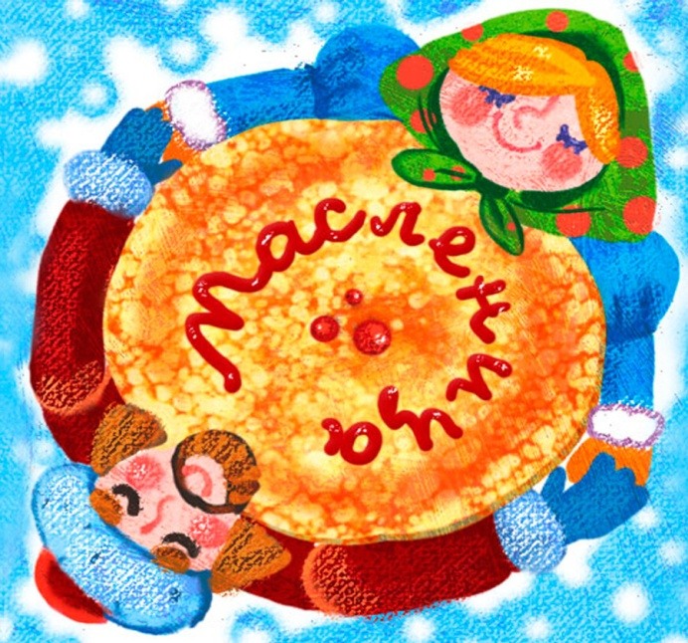

Подготовили: старший воспитатель-Васильченко И.В.
инструктор по физкультуре — Логинова Л.А.
музыкальный работник — Аврамчук Н.А.

КОСТРОМА, 2018

Тема: « Широкая масленица».

Задачи: приобщать детей к народным традициям; воспитывать любовь к народным песням, играм, традициям, развивать творчество, смелость, ловкость; доставлять детям радость от любимых игр и танцев.

Ход мероприятия.

Звучит песня «Кабы не было зимы». Дети заходят в зал и образуют круг.
Вбегают два скомороха. Дети танцуют кадриль, повторяя движения за скоморохами.

1 скоморох. Как при сказочном царе при Горохе
Шли веселою гурьбой скоморохи.

2 скоморох. Что за славный денек! Собирайся, народ!
Будем петь да шутить, да народ веселить.

Шуточный танец.

1 скоморох. Будем зиму провожать, Масленицу праздновать.
Просим, просим Масленицу в гости!

Вносят чучело Масленицы.

2 скоморох. Ой. Масленица во двор въезжает, широкая во двор въезжает!
А мы, детушки, ее встречаем.

Все вместе поют песню «Как на Масленой неделе».

1 скоморох. Друзья, а что же люди делают на масленичной неделе?
Думали люди как Зиму проводить и решили они ее умаслить
блины с маслом, со сметаной, с вареньем печь стали. И ушла
Зима, да только не просто ушла, а на землю метелицу наслала.
Игра «Метелица»

2 скоморох. О Зиме говорили, говорили, смотрите — она сама к нам пожаловала.

Под фонограмму песни «Зимушка хрустальная» Входит Зима.
Зима: Здравствуйте, дети и взрослые! Что у вас за веселье?
Дети: Зиму провожаем.
Зима: Меня собрались провожать? А я так просто не уйду, я вас проверю.
Хорошо ли, дети, вам было зимой? На санках катались? На лыжах?
Дети выполняют движения под музыку «Мы на санках мчимся....».

Зима: Ай да удальцы- молодцы! Но пора мне и честь знать. До свидания, ребята! До будущей зимы!

1 скоморох. Друзья, с кем же нам Весна приходит? (С солнышком ).
Может, Солнышко знает, когда Весна к нам придет.
Давайте Солнышко ясное звать, вместе дружно играть.
Солнышко, появись, красное, обрядись!(поднять руки вверх)
Поскорей, не робей, нас ребят, обогрей!(хлопать в ладоши).
Солнце. Слышу, слышу, спешу, спешу.
День я по небу хожу и на вас на всех гляжу.
Лучиком поиграю — всех обласкаю.

2 скоморох. Красное Солнце наше, нет тебя в мире краше.
Даруй нам света, теплого хлеба. Помоги нам Весну найти.

Солнце. Я как раз само собиралось к ней. Да только сил не осталось.
А они у меня прибавляются от детского смеха да задорной игры.

Игра с Солнышком.

Солнце. Ай да славно поиграли! Вот и сил у меня прибавилось.
Давайте вместе Весну позовем.

Появляется Весна под пение птиц.

Весна. Здравствуйте, гости!
Все меня вы заждались?
У меня блины пеклись.
Просто так я не сидела:
Я блины для вас пекла
И на Маслену неделю
Угощенья припасла.
Скоморохи. Давайте Весне-имениннице споем.
Исполняется песня «Каравай».

Весна. Вот вам угощение всем на объедение.
Блины русские, масляные, вкусные.
А блинчики мои не простые — они дарят людям солнце и тепло.
Скоморохи. Блинную запевай!
Под исполнение песни «Блины» Весна и Солнце раздают детям блины.
Скоморохи. А теперь приглашаем всех на веселую ярмарку.

